**NOMEPROJETO**

Documentação

Sumário

1. Resumo 3

2. Descrição do projeto 3

3. Banco de dados relacional 3

4. Modelagem de dados 3

Modelo Conceitual 3

Modelo Lógico 3

Modelo Físico 3

Cronograma 3

Trello 3

# Resumo

Este documento visa documentar as fases do projeto, descrevendo o desenvolvimento de cada componente e as decisões tomadas. Além disso, protege o desenvolvedor salvando todo o processo de criação do projeto.

# Descrição do projeto

Projeto SP Medical Group visa concluir o sprint de banco de dados do 2º semestre do curso de desenvolvimento de sistemas.

O case do projeto é o desenvolvimento de um sistema de gestão para uma clínica onde se deseja controlar médicos, pacientes e recepção. Para isso, o sistema de banco de dados foi originalmente desenvolvido para armazenar e revisar os dados, pois anteriormente a clínica gerenciava com base em planilhas.

A gestão do projeto utilizou o programa Trello, onde foi possível listar as tarefas a serem realizadas, cada descrição e o controle das entregas com base em um checklist e um cronograma de datas.

O programa Drawio foi utilizado para criar a modelagem do banco de dados, onde foram desenvolvidos modelos conceituais, lógicos e físicos. A criação do banco de dados foi feita no SQL Server com criação de tabelas (DDL), inserção de dados em tabelas (DML) e criação de scripts, funções e procedimentos para atender aos requisitos de pesquisa (DQL).

Ao final, foram feitos exames nas consultas que atenderam à solicitação inicial do ambulatório.

# Banco de dados relacional

Um banco de dados relacional é um banco de dados que armazena e fornece acesso a pontos de dados relacionados. Bancos de dados relacionais são baseados no modelo relacional, que é uma forma intuitiva e compreensível de representar dados em tabelas.

Em um banco de dados relacional, cada linha em uma tabela é um registro com um identificador exclusivo chamado chave. As colunas em uma tabela contêm atributos dos dados e cada registro geralmente tem um valor para cada atributo, facilitando o estabelecimento de relacionamentos entre os pontos de dados.

A modelagem de dados é um método usado para definir as regras de negócios e estruturas de dados de um banco de dados. Faz parte do ciclo de desenvolvimento do sistema de informação e é fundamental para o bom andamento do projeto. A modelagem de dados consiste em projetar um sistema de informação, onde o foco está nas unidades lógicas e nas dependências lógicas entre elas.

A modelagem de dados ou modelagem de banco de dados abrange uma série de aplicações teóricas e práticas destinadas a criar um modelo de dados consistente, não redundante e totalmente implementável em qualquer sistema moderno de DBMS.

# Modelagem de dados

Coloque aqui brevemente o que é a modelagem de dados.

## Modelo Conceitual

A modelagem conceitual é construída no nível mais alto e deve ser usada para envolver o cliente porque o foco está na discussão dos aspectos de negócios do cliente. Os exemplos de modelagem de dados vistos em um modelo conceitual são mais fáceis de entender porque não possuem restrições ou aplicações técnicas específicas.

O diagrama de dados a ser construído é um diagrama de unidade e relacionamento a partir do qual todas as unidades e os relacionamentos entre elas devem ser identificados. Esse diagrama é a chave para entender o modelo de dados conceitual. 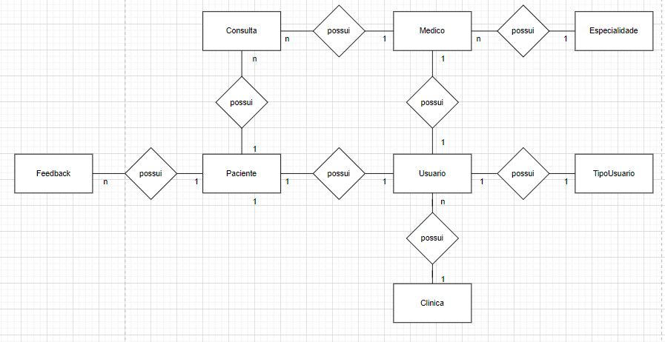

## Modelo Lógico

O modelo lógico já leva em consideração algumas restrições e implementa propriedades como adequação de fórmula e nomenclatura, definição de chaves primárias e estrangeiras, normalização, integridade referencial, por exemplo O modelo lógico deve ser criado considerando os exemplos de modelagem de dados criados no modelo conceitual.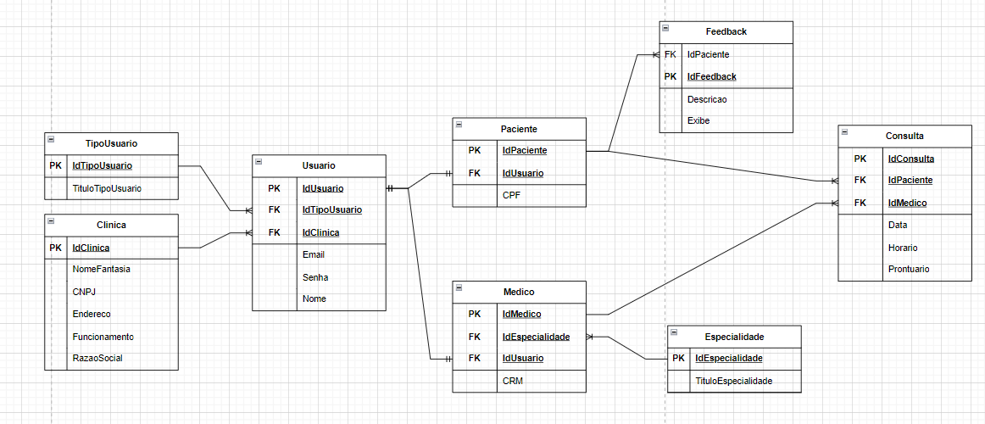

## Modelo Físico

No modelo físico, fazemos a modelagem física do modelo de banco de dados. Neste caso, são tidas em conta as restrições impostas pelo SGBD selecionado e devem ser sempre criadas com base nos exemplos de modelo de dados criados na secção anterior, Modelo Lógico.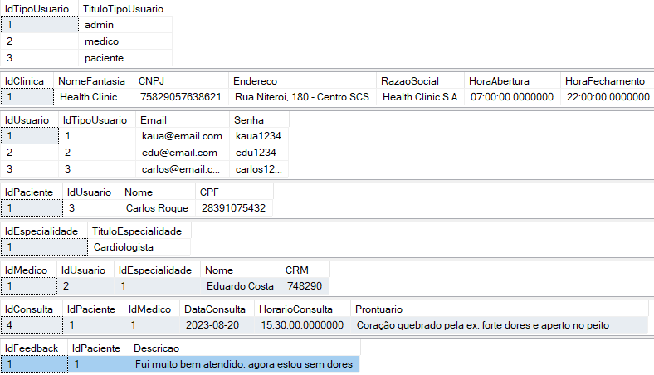

## Cronograma

|  |  |  |  |  |  |
| --- | --- | --- | --- | --- | --- |
|  | Dia 1 | Dia 2 | Dia 3 | Dia 4 | Dia 5 |
| Modelo Conceitual | X |  |  |  |  |
| Modelo Lógico | x |  |  |  |  |
| Modelo Físico |  | x |  |  | X |

### Trello

https://trello.com/invite/b/1NlPqH3P/ATTI9f71c23e35b1d06ecae45c438cbb329f5F261ED8/health-clinic